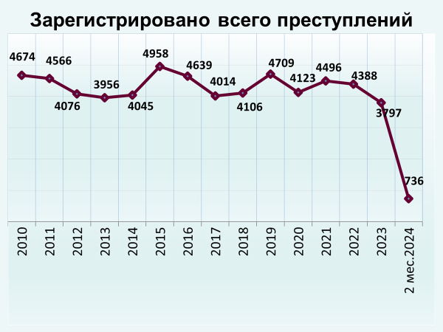

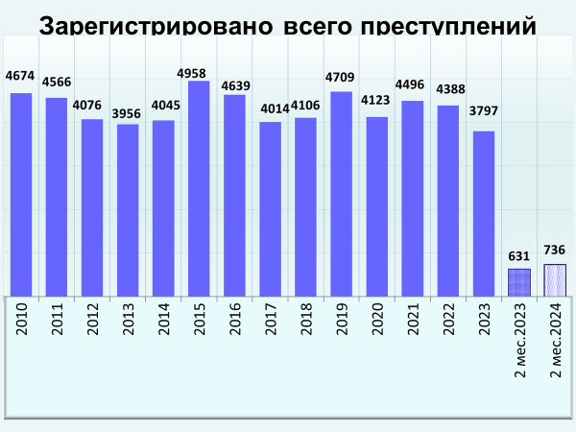

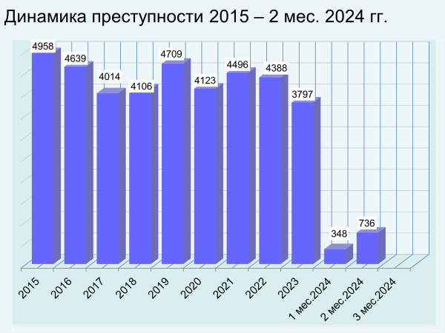

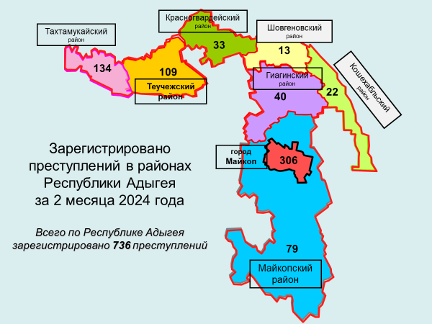

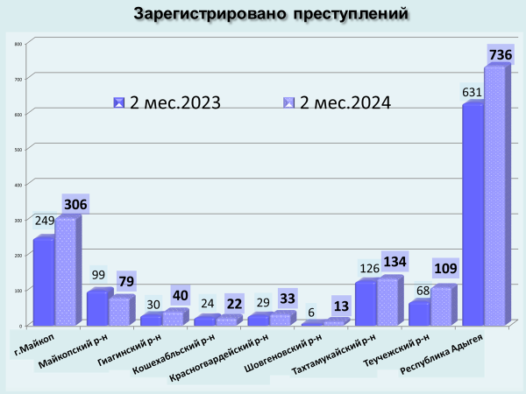

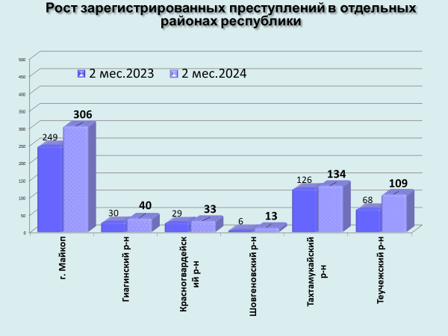

районы | 2 мес. 2024 | 2 мес. 2023 | %, +/-
г.Майкоп | 306 | 249 | 22,9
Майкопский район | 79 | 99 | -20,2
Гиагинский район | 40 | 30 | 33,3
Кошехабльский район | 22 | 24 | -8,3
Красногвардейский район | 33 | 29 | 13,8
Шовгеновский район | 13 | 6 | 116,7
Тахтамукайский район | 134 | 126 | 6,3
Теучежская межрайонная | 109 | 68 | 60,3

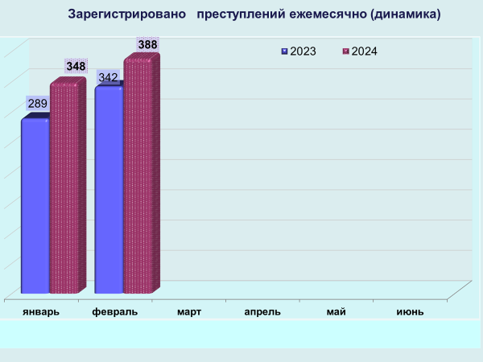

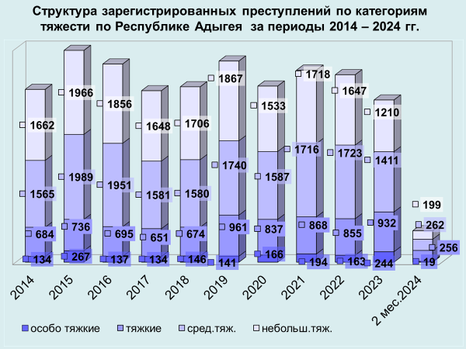

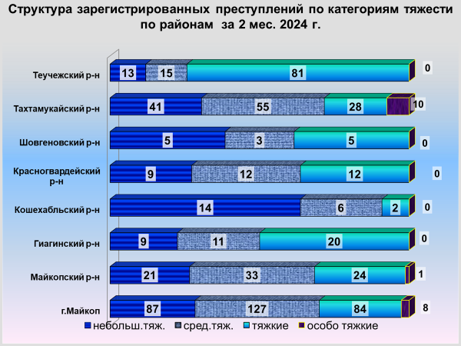

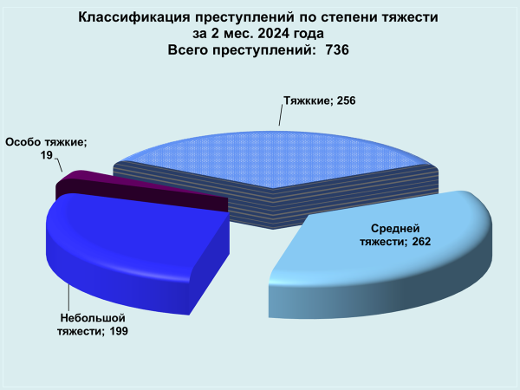
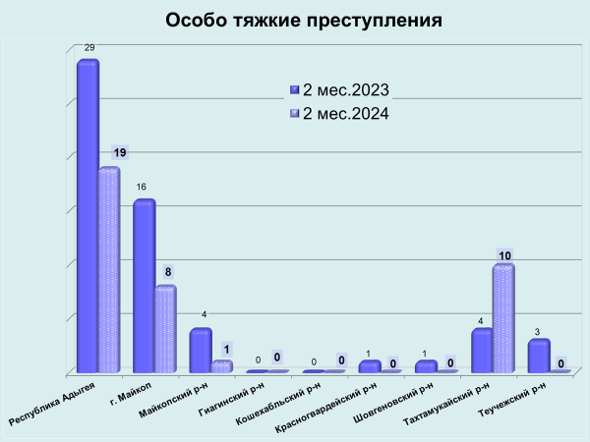

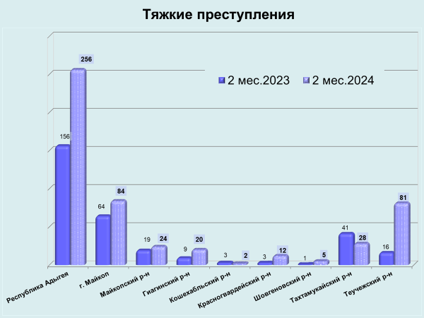

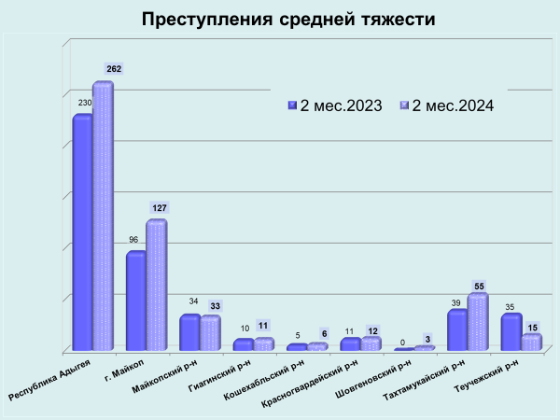

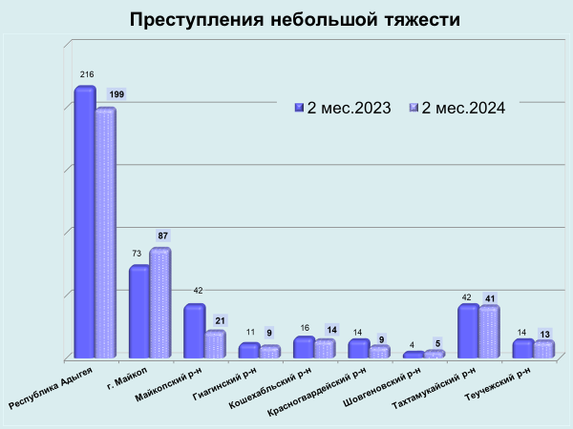

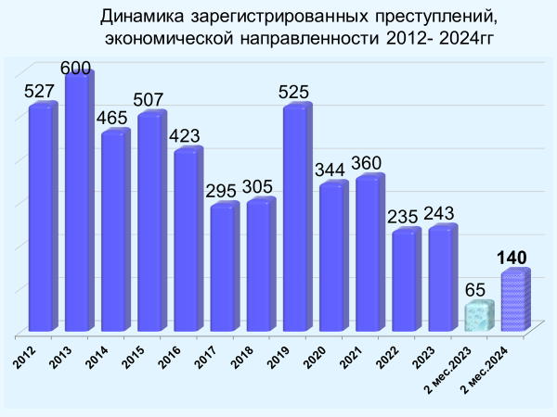

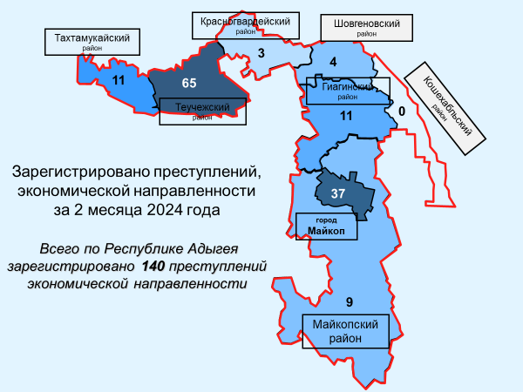

районы | 2 мес. 2024 | 2 мес. 2023 | %, +/-
г.Майкоп | 37 | 26 | 42,3
Майкопский район | 9 | 12 | -25,0
Гиагинский район | 11 | 1 | 1000,0
Кошехабльский район | 0 | 2 | -100,0
Красногвардейский район | 3 | 2 | 50,0
Шовгеновский район | 4 | 0 | 100,0
Тахтамукайский район | 11 | 16 | -31,3
Теучежская межрайонная | 65 | 6 | 983,3

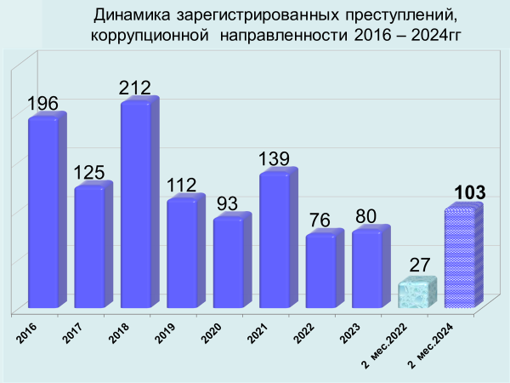

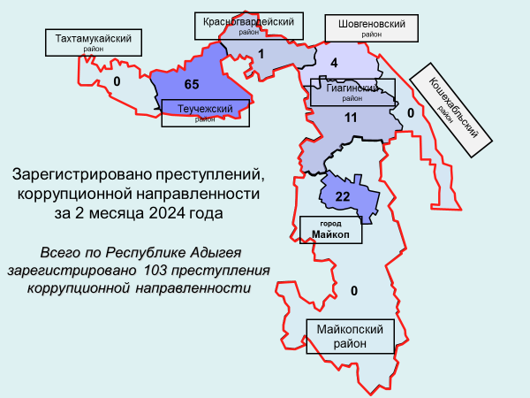

районы | 2 мес. 2024 | 2 мес. 2023 | %, +/-
г.Майкоп | 22 | 14 | 57,1
Майкопский район | 0 | 2 | -100,0
Гиагинский район | 11 | 0 | 100,0
Кошехабльский район | 0 | 1 | -100,0
Красногвардейский район | 1 | 0 | 100,0
Шовгеновский район | 4 | 0 | 100,0
Тахтамукайский район | 0 | 4 | -100,0
Теучежская межрайонная | 65 | 6 | 983,3

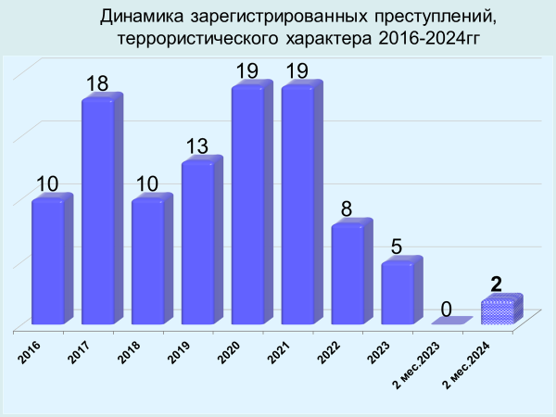

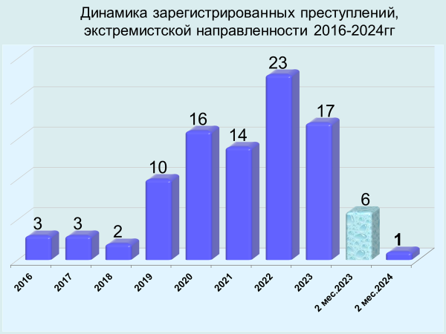

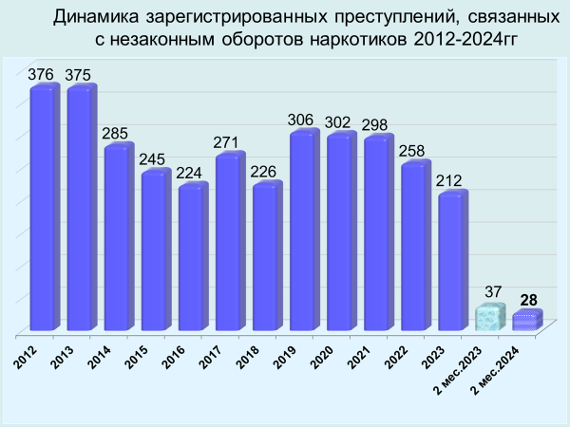

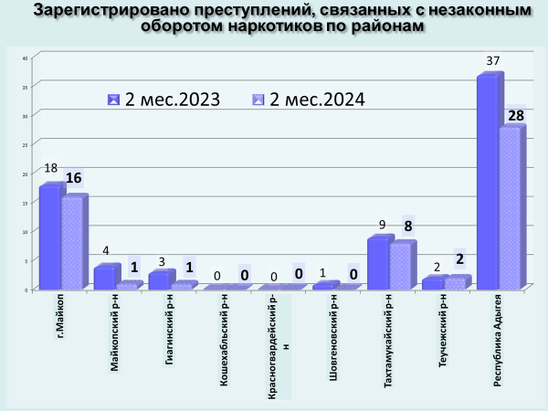

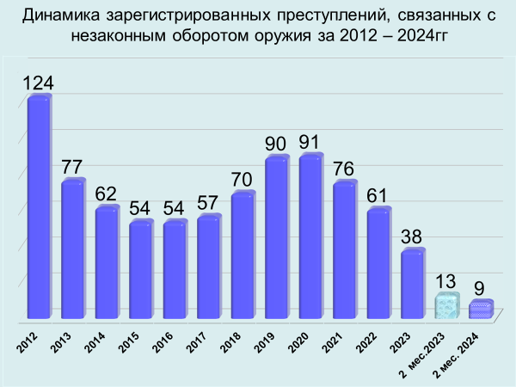

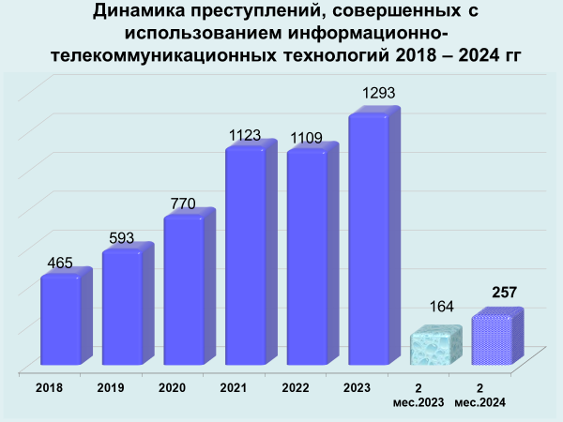
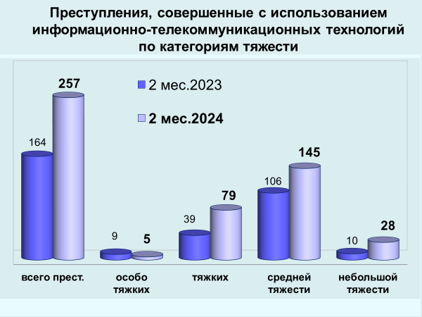

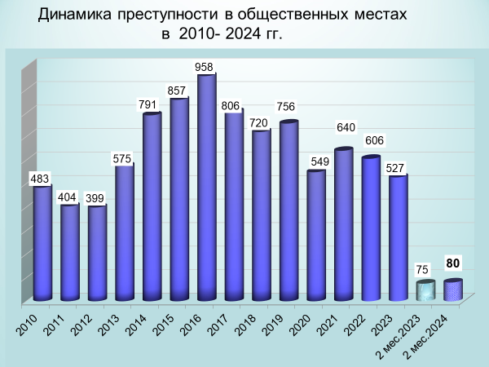

районы | 2 мес. 2024 | 2 мес. 2023 | %, +/-
г.Майкоп | 45 | 42 | 7,1
Майкопский район | 2 | 2 | 0,0
Гиагинский район | 3 | 5 | -40,0
Кошехабльский район | 2 | 1 | 100,0
Красногвардейский район | 2 | 0 | 100,0
Шовгеновский район | 0 | 1 | -100,0
Тахтамукайский район | 22 | 21 | 4,8
Теучежская межрайонная | 4 | 3 | 33,3

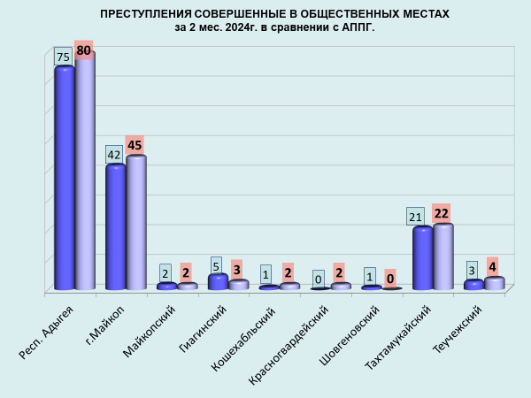

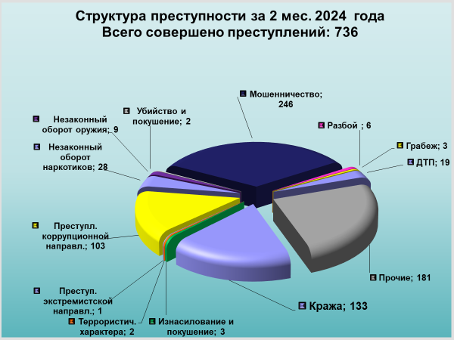

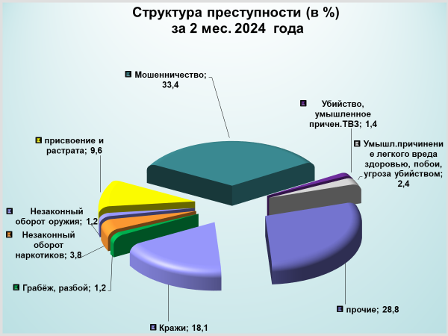

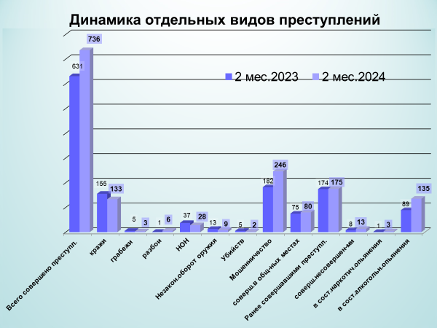

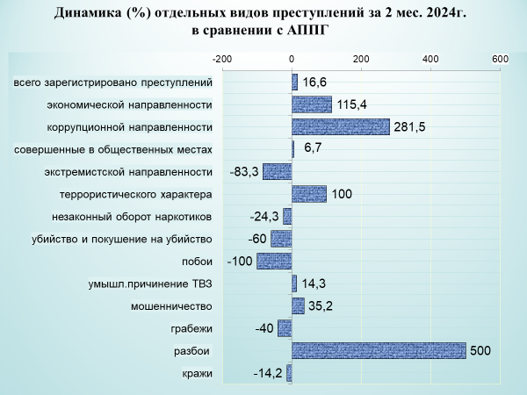

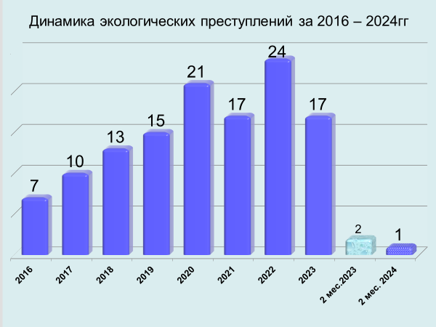

районы | 2 мес. 2024 | 2 мес. 2023 | %, +/-
г.Майкоп | 70 | 74 | -5,4
Майкопский район | 26 | 32 | -18,8
Гиагинский район | 10 | 13 | -23,1
Кошехабльский район | 10 | 7 | 42,9
Красногвардейский район | 13 | 6 | 116,7
Шовгеновский район | 2 | 2 | 0,0
Тахтамукайский район | 34 | 34 | 0,0
Теучежская межрайонная | 10 | 6 | 66,7

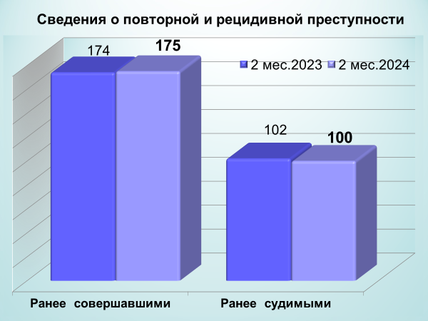

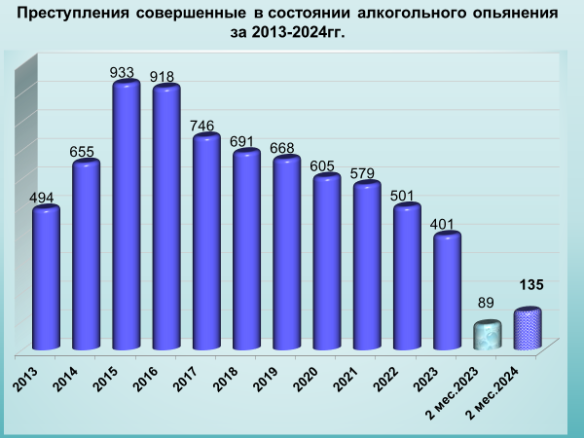

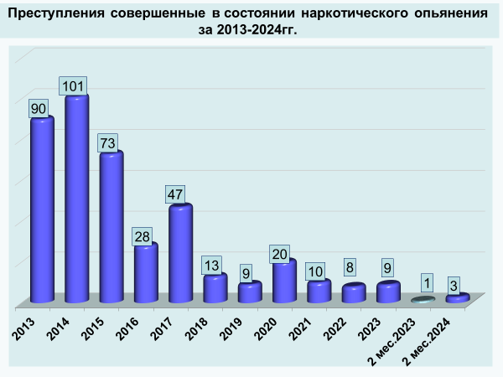

районы | 2 мес. 2024 | 2 мес. 2023 | %, +/-
г.Майкоп | 13 | 33 | -60,6
Майкопский район | 5 | 20 | -75,0
Гиагинский район | 4 | 7 | -42,9
Кошехабльский район | 88 | 6 | 1366,0
Красногвардейский район | 2 | 3 | -33,3
Шовгеновский район | 0 | 2 | -100,0
Тахтамукайский район | 17 | 15 | 13,3
Теучежская межрайонная | 6 | 3 | 100,0

районы | 2 мес. 2024 | 2 мес. 2023 | %, +/-
г.Майкоп | 1 | 1 | 0,0
Майкопский район | 1 | 0 | 100,0
Гиагинский район | 1 | 0 | 100,0
Кошехабльский район | 0 | 0 | 0,0
Красногвардейский район | 0 | 0 | 0,0
Шовгеновский район | 0 | 0 | 0,0
Тахтамукайский район | 0 | 0 | 0,0
Теучежская межрайонная | 0 | 0 | 0,0

районы | 2 мес. 2024 | 2 мес. 2023 | %, +/-
г.Майкоп | 3 | 1 | 200,0
Майкопский район | 6 | 2 | 200,0
Гиагинский район | 0 | 0 | 0,0
Кошехабльский район | 0 | 1 | -100,0
Красногвардейский район | 1 | 0 | 100,0
Шовгеновский район | 0 | 0 | 0,0
Тахтамукайский район | 3 | 4 | -25,0
Теучежская межрайонная | 0 | 0 | 0,0

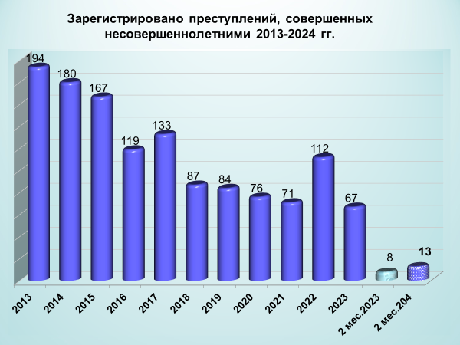

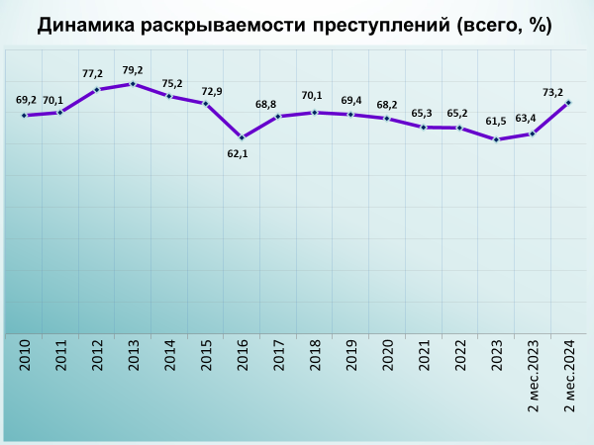

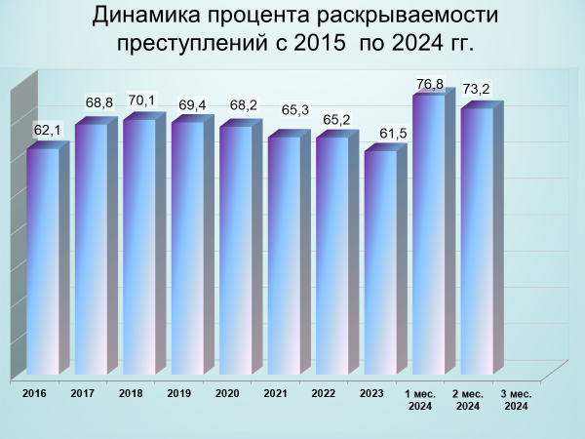

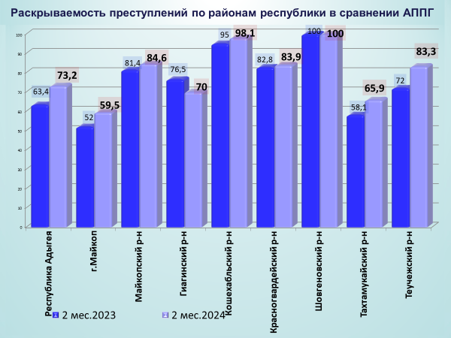

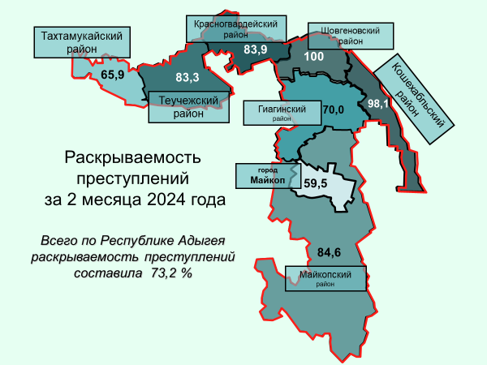

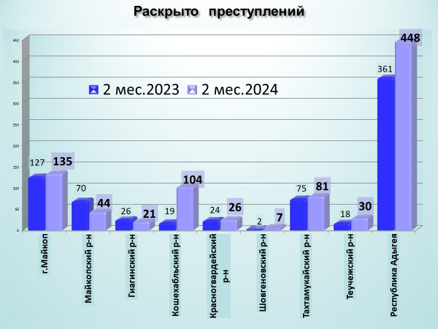

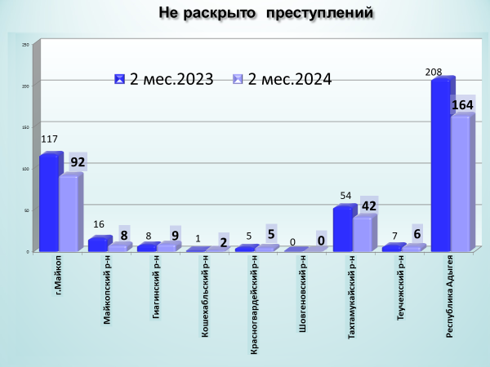

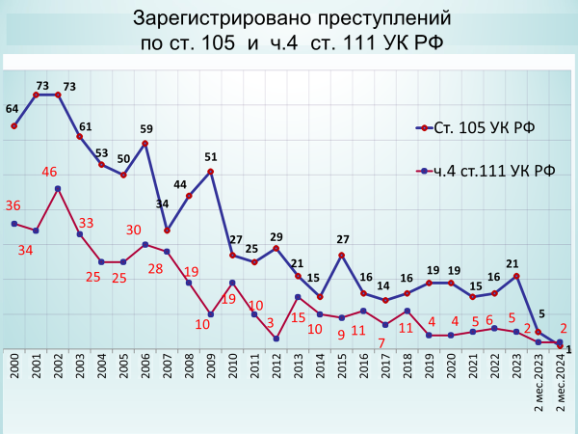

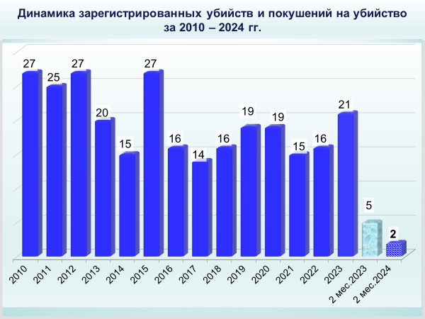

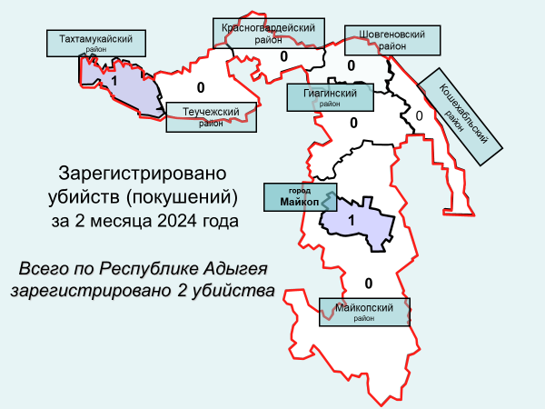

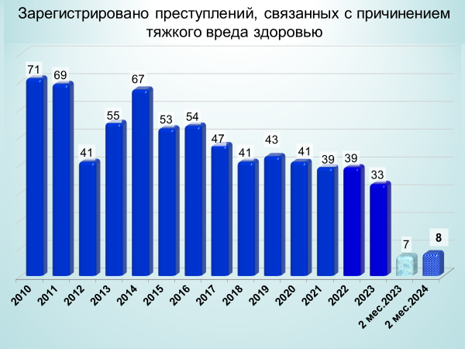

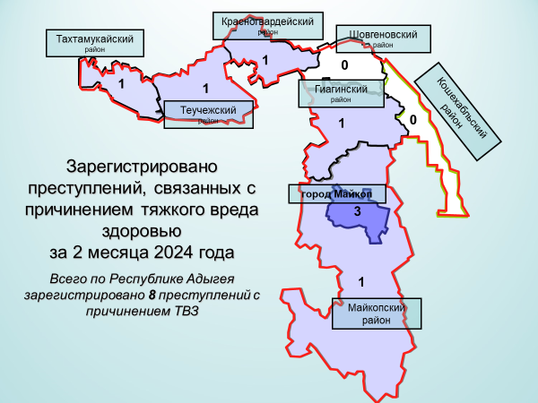

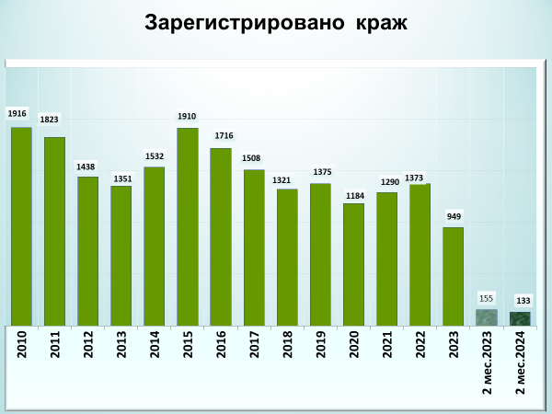

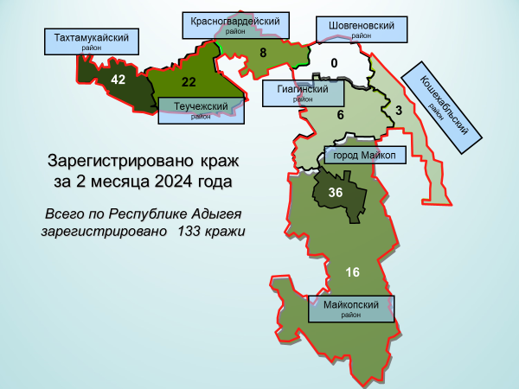

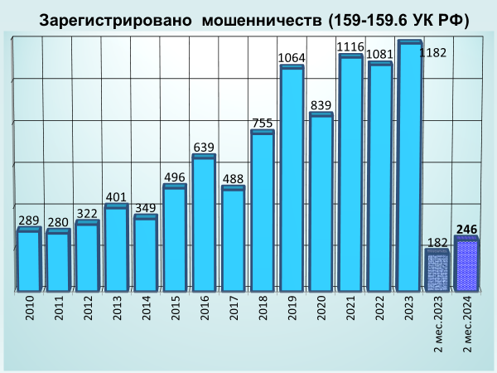

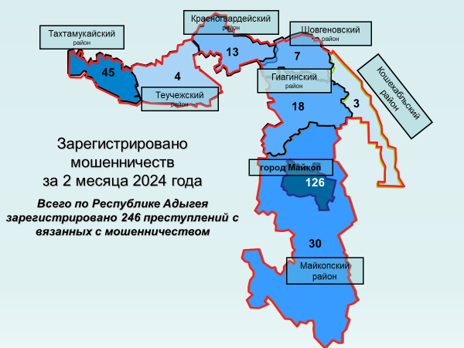

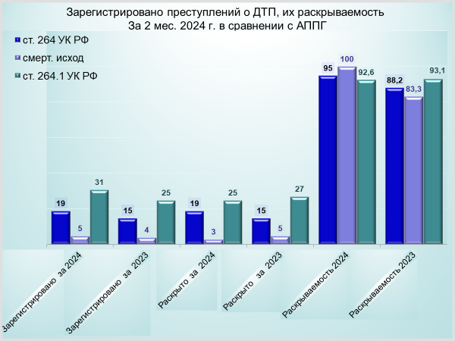

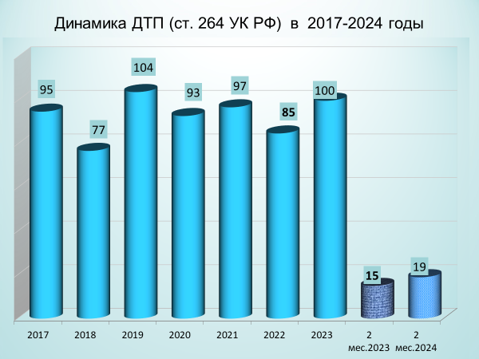

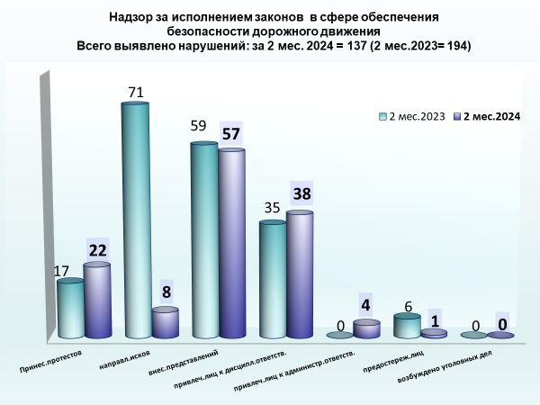

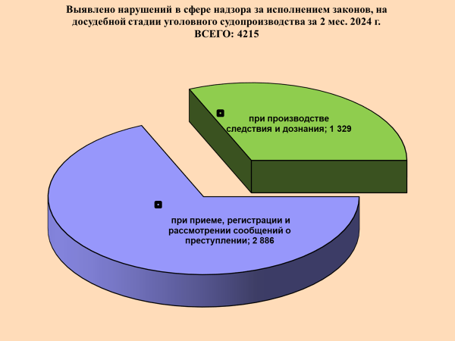

районы | 2 мес. 2024 | 2 мес. 2023 | %, +/-
г.Майкоп | 2565 | 2339 | 9,7
Майкопский район | 374 | 364 | 2,7
Гиагинский район | 72 | 38 | 89,5
Кошехабльский район | 131 | 92 | 42,4
Красногвардейский район | 112 | 101 | 10,9
Шовгеновский район | 5 | 11 | -54,5
Тахтамукайский район | 779 | 277 | 181,2
Теучежская межрайонная | 66 | 77 | -14,3

районы | 2 мес. 2024 | 2 мес. 2023 | %, +/-
г.Майкоп | 1751 | 1481 | 18,2
Майкопский район | 166 | 196 | -15,3
Гиагинский район | 62 | 27 | 129,6
Кошехабльский район | 113 | 76 | 48,7
Красногвардейский район | 29 | 38 | -23,7
Шовгеновский район | 5 | 11 | -54,5
Тахтамукайский район | 682 | 153 | 345,8
Теучежская межрайонная | 34 | 28 | 21,4

районы | 2 мес. 2024 | 2 мес. 2023 | %, +/-
г.Майкоп | 814 | 858 | -5,1
Майкопский район | 208 | 168 | 23,8
Гиагинский район | 10 | 11 | -9,1
Кошехабльский район | 18 | 16 | 12,5
Красногвардейский район | 83 | 63 | 31,7
Шовгеновский район | 0 | 0 | 0,0
Тахтамукайский район | 97 | 124 | -21,8
Теучежская межрайонная | 32 | 49 | -34,7

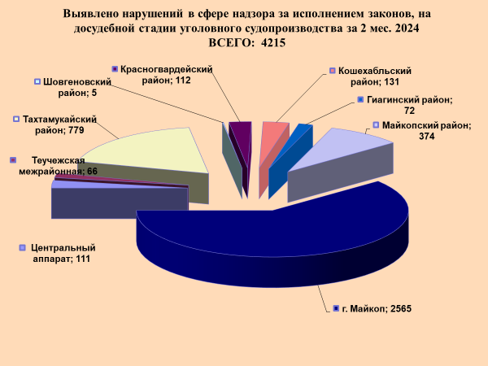

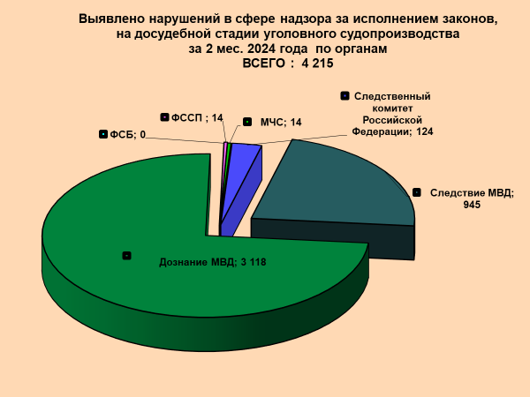

районы | 2 мес. 2024 | 2 мес. 2023 | %, +/-
г.Майкоп | 59 | 51 | 15,7
Майкопский район | 65 | 56 | 16,1
Гиагинский район | 3 | 2 | 50,0
Кошехабльский район | 0 | 0 | 0,0
Красногвардейский район | 12 | 12 | 0,0
Шовгеновский район | 0 | 1 | -100,0
Тахтамукайский район | 14 | 37 | -62,2
Теучежская межрайонная | 11 | 13 | -15,4

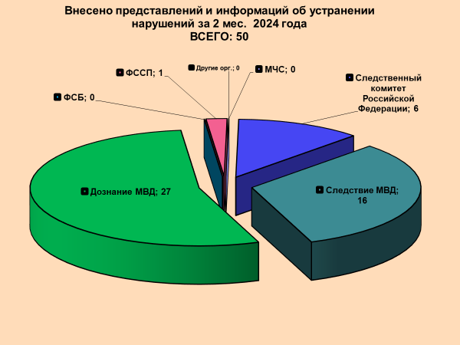

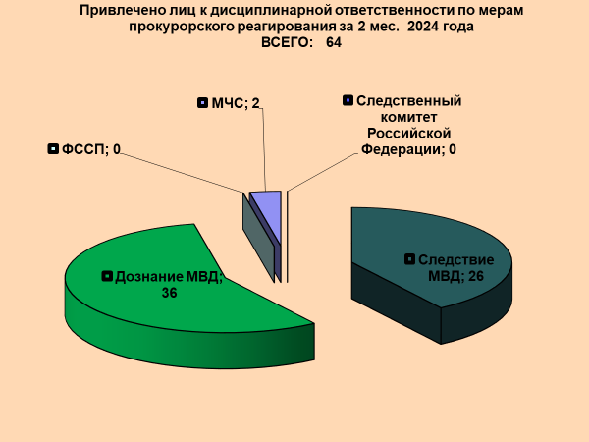

районы | 2 мес. 2024 | 2 мес. 2023 | %, +/-
г.Майкоп | 18 | 17 | 5,9
Майкопский район | 9 | 6 | 50,0
Гиагинский район | 0 | 1 | -100,0
Кошехабльский район | 4 | 4 | 0,0
Красногвардейский район | 1 | 2 | -50,0
Шовгеновский район | 0 | 1 | -100,0
Тахтамукайский район | 13 | 13 | 0,0
Теучежская межрайонная | 2 | 2 | 0,0

районы | 2 мес. 2024 | 2 мес. 2023 | %, +/-
г.Майкоп | 23 | 27 | -14,8
Майкопский район | 18 | 27 | -33,3
Гиагинский район | 0 | 3 | -100,0
Кошехабльский район | 6 | 5 | 20,0
Красногвардейский район | 0 | 0 | 0,0
Шовгеновский район | 3 | 0 | 100,0
Тахтамукайский район | 7 | 0 | 100,0
Теучежская межрайонная | 5 | 3 | 66,7

районы | 2 мес. 2024 | 2 мес. 2023 | %, +/-
г.Майкоп | 539 | 456 | 18,2
Майкопский район | 61 | 32 | 90,6
Гиагинский район | 51 | 23 | 121,7
Кошехабльский район | 26 | 3 | 766,7
Красногвардейский район | 28 | 18 | 55,6
Шовгеновский район | 5 | 5 | 0,0
Тахтамукайский район | 174 | 65 | 167,7
Теучежская межрайонная | 23 | 20 | 15,0

районы | 2 мес. 2024 | 2 мес. 2023 | %, +/-
г.Майкоп | 177 | 122 | 45,1
Майкопский район | 21 | 20 | 5,0
Гиагинский район | 2 | 0 | 100,0
Кошехабльский район | 0 | 0 | 0,0
Красногвардейский район | 1 | 3 | -66,7
Шовгеновский район | 0 | 0 | 0,0
Тахтамукайский район | 52 | 68 | -23,5
Теучежская межрайонная | 6 | 6 | 0,0

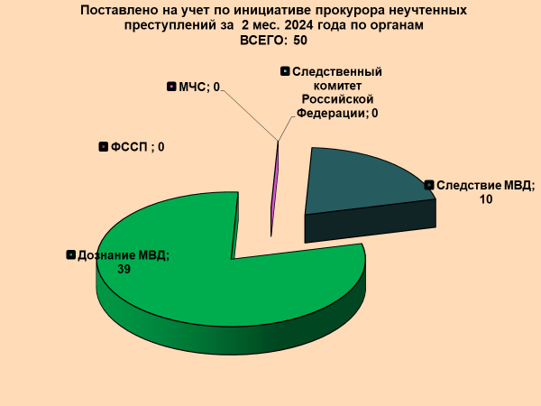

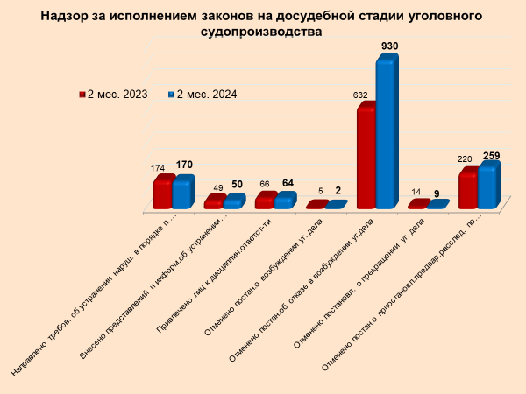

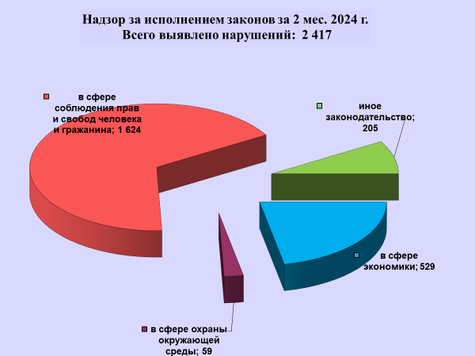

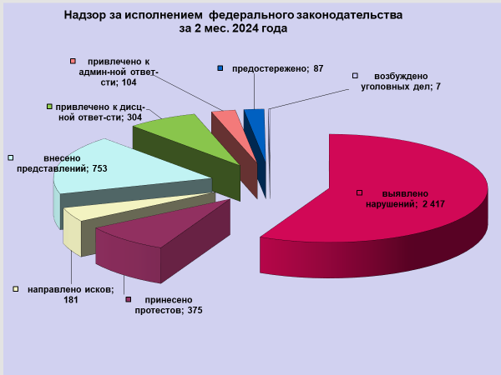

районы | 2 мес. 2024 | 2 мес. 2023 | %, +/-
г.Майкоп | 148 | 213 | -30,5
Майкопский район | 45 | 39 | 15,4
Гиагинский район | 32 | 27 | 18,5
Кошехабльский район | 57 | 59 | -3,4
Красногвардейский район | 16 | 15 | 6,7
Шовгеновский район | 25 | 21 | 19,0
Тахтамукайский район | 36 | 54 | -33,3
Теучежская межрайонная | 16 | 33 | -51,5

районы | 2 мес. 2024 | 2 мес. 2023 | %, +/-
г.Майкоп | 79 | 72 | 9,7
Майкопский район | 33 | 31 | 6,5
Гиагинский район | 11 | 11 | 0,0
Кошехабльский район | 21 | 21 | 0,0
Красногвардейский район | 21 | 2 | 950,0
Шовгеновский район | 0 | 7 | -100,0
Тахтамукайский район | 7 | 3 | 133,3
Теучежская межрайонная | 1 | 7 | -85,7

районы | 2 мес. 2024 | 2 мес. 2023 | %, +/-
г.Майкоп | 189 | 154 | 22,7
Майкопский район | 120 | 106 | 13,2
Гиагинский район | 67 | 68 | -1,5
Кошехабльский район | 59 | 39 | 51,3
Красногвардейский район | 75 | 23 | 226,1
Шовгеновский район | 46 | 47 | -2,1
Тахтамукайский район | 110 | 30 | 266,7
Теучежская межрайонная | 78 | 78 | 0,0

районы | 2 мес. 2024 | 2 мес. 2023 | %, +/-
г.Майкоп | 100 | 131 | -23,7
Майкопский район | 35 | 44 | -20,5
Гиагинский район | 32 | 33 | -3,0
Кошехабльский район | 37 | 37 | 0,0
Красногвардейский район | 15 | 0 | 100,0
Шовгеновский район | 16 | 22 | -27,3
Тахтамукайский район | 44 | 66 | -33,3
Теучежская межрайонная | 14 | 8 | 75,0

районы | 2 мес. 2024 | 2 мес. 2023 | %, +/-
г.Майкоп | 25 | 16 | 56,3
Майкопский район | 37 | 37 | 0,0
Гиагинский район | 2 | 2 | 0,0
Кошехабльский район | 6 | 0 | 100,0
Красногвардейский район | 5 | 3 | 66,7
Шовгеновский район | 3 | 0 | 100,0
Тахтамукайский район | 13 | 1 | 1200,0
Теучежская межрайонная | 2 | 0 | 100,0

